Евстафеева Алена 3530902.70201
До начала работы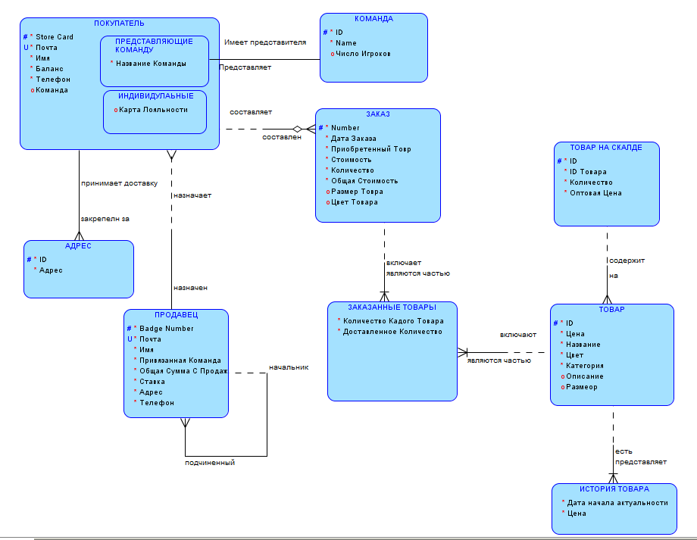

Project 3-3-1
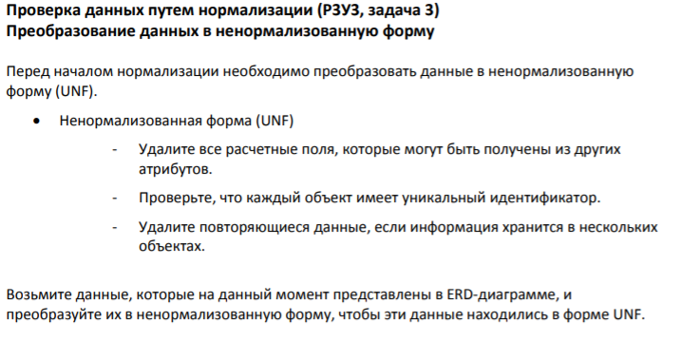
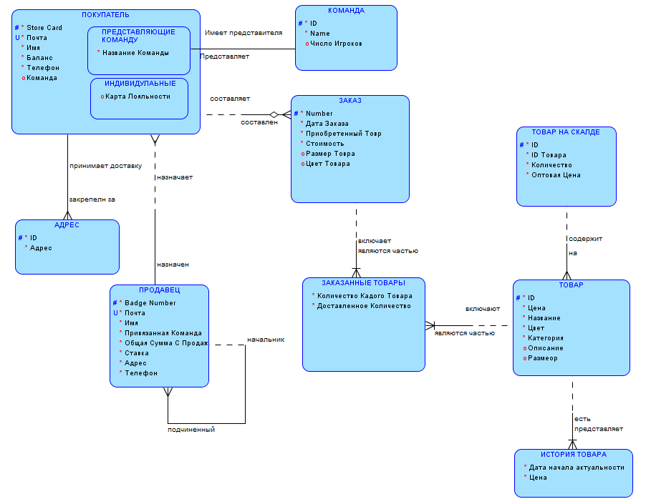

Project 3-3-2
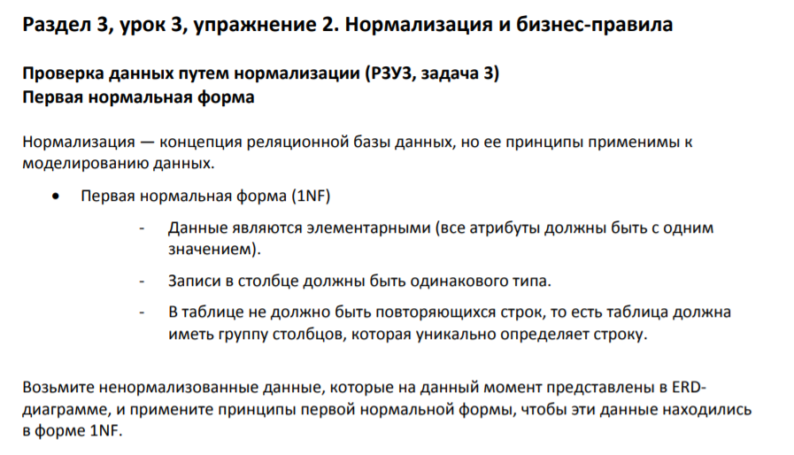
Информация о товаре в заказе перенесена в заказанные товары, так как данные должны быть элементарными
Добавил ФИО продавцу и покупателю
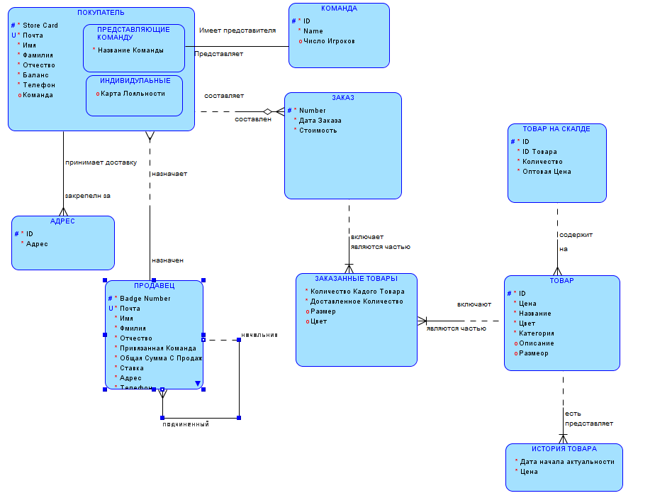

Project 3-3-3
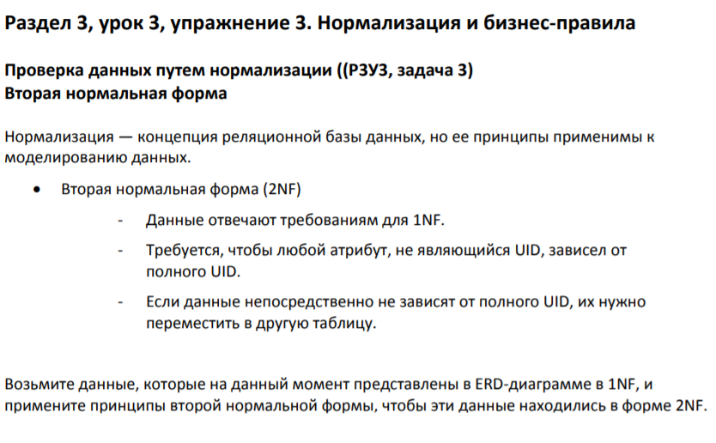
Переместила ID товара в таблице товар на складе в связь с зависимостью от ID Товара

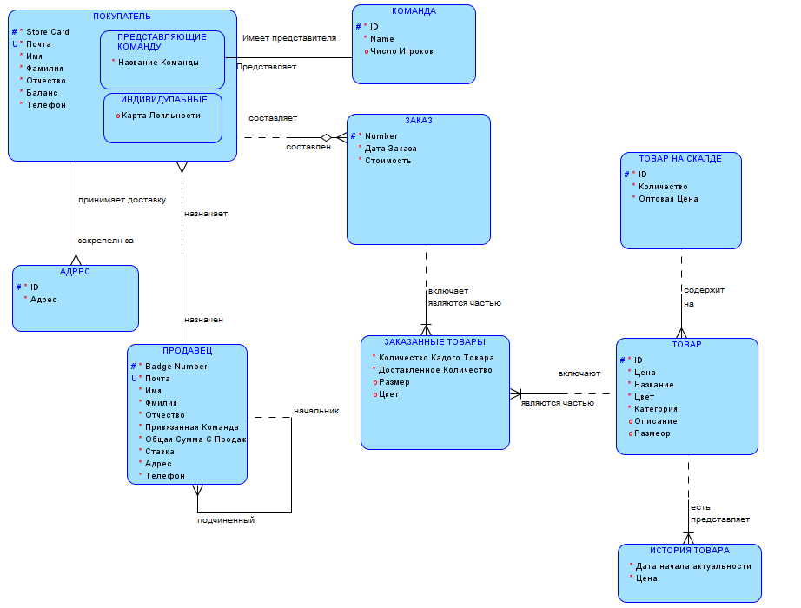

Project 3-3-4
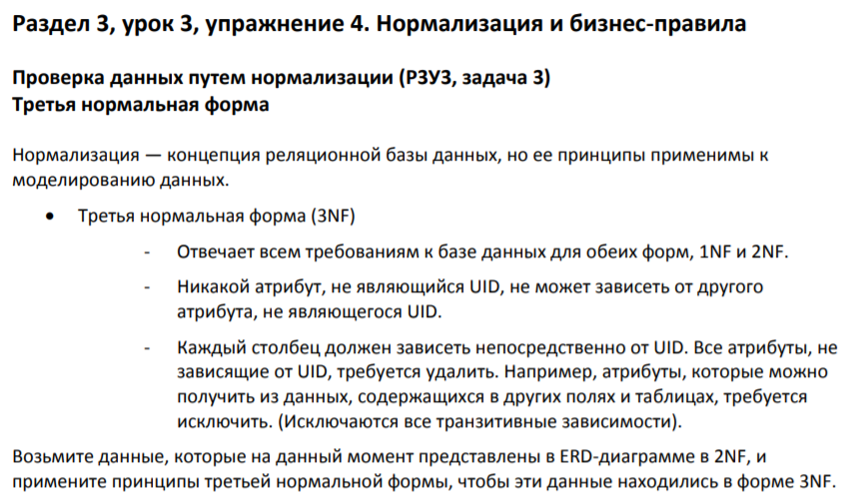

Project 3-4-1(всего один и есть)
